２０１９年度 公益財団法人日本バレーボール協会 公認
ソフトバレーボールリーダー養成講習会開催要項

１．目 的 国民の生涯スポーツの一環として全国に定着しつつあるソフトバレーボール（愛称ソフトバレー）において、目的が多様化する愛好者に対し、正しく・楽しく技術指導することができ、自主運営が原則のシフトバレーボールの試合において、正しく審判・競技運営ができるリーダーの養成を目的とする。
２．主 催 （公財）日本バレーボール協会 日本ソフトバレーボール連盟
３．後 援 秋田県 秋田市 秋田市教育委員会
４．協 賛 名鉄観光サービス株式会社
５．協 力 秋田県内各市ソフトバレーボール連盟
６．主 管 （公財）日本バレーボール協会 指導普及委員会
日本ソフトバレーボール連盟 指導普及委員会
秋田県バレーボール協会 秋田県ソフトバレーボール連盟
７．ｵﾌｨｼｬﾙﾎﾞｰﾙ 株式会社ミカサ 株式会社モルテン
８．期 日 令和元年１０月２０日（日）の１日間 受付 ８：４５
開講式 ９：００ 終了１６：３０
９．開催地 〒011-0945 秋田県秋田市土崎港西五丁目３番１号 秋田市北部市民サービスセンター
電話 ０１８‐８４６‐１１３３
会場：午前～（講義）大ホール 午後～（実技）体育館
１０．参加資格 （１） 各都道府県バレーボール協会ソフトバレーボール関係者
（２） 各都道府県ソフトバレーボール連盟関係者
（３） 各都道府県・市区町村スポーツ行政担当者
（４） その他、小学生バレーボール指導者、一般愛好者
（５） 参加申し込み時には、ＪＶＡ個人登録が済んでいること
１１．講習内容 （プランＢ） ～ 1日開催）
《集合講習～基礎理論》 ３時間
・ソフトバレーボールの歴史と普及の意義（30分）
・ソフトバレーボール指導者のあり方（30分）
・ソフトバレーボールの競技規則（60分）
・開催地連盟の現状と課題、各種大会の企画と運営（60分）
《集合講習～実 技》 ３時間
・ソフトバレーボールの指導法・審判法（180分）
《その他～指導実習》 ４時間以上
・基礎理論及び実技の受講修了後、開催地連盟で開催される大会等で、競技運営に従事する。（240分）12/22ｽﾎﾟﾚｸﾌｪｽﾃｨﾊﾞﾙ もしくは1/26全県大会
※「指導実習」終了後、開催地責任者が、担当公認講師へ報告し認定する！
１２．講 師 公益財団法人日本バレーボール協会公認講師
１３．資格付与 全課程を履修した受講者には、公益財団法人日本バレーボール協会が「公認ソフトバレーボールリーダー」として認定証を授与する。
１４．受 講 料 ６，０００円（ソフトバレーボールハンドブック、ルールブック、競技運営のてびき、認定証、ワッペン代金を含む、申込書記載の振込先に納入） （欠席した場合もこの受講料は前述の資料等を購入しているためいただき、資料は差し上げます）
１５．申込方法 参加申込書に必要事項を記入の上、郵送にて下記により申し込むこと。
（１）申込期限 令和元年 ９月２５日（水）必着
（２）申込先 〒０１０-０９１７ 秋田県秋田市泉中央２丁目１９－２１
吉田 尚之
TEL FAX ０１８－８６３－２１２９
E-mail n-y0319@cna.ne.jp
（３）【受講申込書に（公財）日本バレーボール協会ＪＶＡメンバーＩＤ(個人登録 5********)とＪＶＡ-ＩＤ番号(JVA000******)の記入が必要】別紙申込書通り。
１６．その他
（１）運動ができる服装で参加し、筆記用具、審判用笛（長・短）を準備すること。
（２）研修中の施設使用においては管理者、当連盟の指示に従うこと。
（３）傷害保険は参加者の責任で加入し、怪我等は各自での責任とすること。

- 受講者へのお願い
リーダー養成講習会ではソフトバレーボール公式記録表を実際につけれるよう講習会の内容に時間を組み込んであります。しかし、今回は２日間の講習会でなく、１日の講習に短縮されております。従って公式記録表をつけることができない受講者は下記の日程にご参集ください。この日に参加できない受講者は別途、相談させていただきます。
１．日 時 令和元年１０月 ３日（木）１９時３０分より
２．会 場 秋田市立泉小学校体育館 秋田市泉中央６－２－１
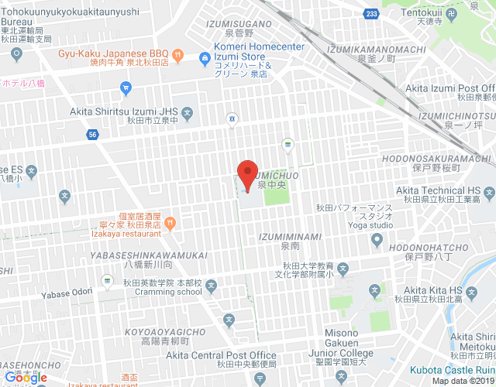

令和元年度ソフトバレーボールリーダー養成講習会受講申込書

下記のとおり研修事業への受講を申し込みます。
令和元年 月 日

フリガナ |  | ☑を入れてください  □ 男  □ 女 | 生年月日  （年齢） | 昭和・平成  年 月 日  （ 歳）
氏 名
郵便番号  住 所 | 〒 － |  | 自宅電話
 |  |  | 携帯電話
（公財）日本バレーボール協会  ＪＶＡメンバーＩＤ |  | ＪＶＡ-ＩＤ  （資格登録）

登録し、必ず記入のこと
登録し、必ず記入のこと

※公式記録表記載講習会 （公式記録表をつけることができない受講者へ）

- 公式記録表記載講習会に参加します。

- 公式記録表記載講習会に参加できません。

上記に☑を入れて提出してください。

Ａ） 申込期限 令和元年 ９月２５日（水）必着

Ｂ） 振込み先・期限

振り込み者（受講者）の氏名を記載して下記宛に振り込んでください。９月２５日（水）まで振り込みがされていない受講者は受講できません。振り込み手数料は各自で負担をお願いします。ゆうちょ銀行からの振込は手数料がかかりませんので、お勧めします。なお、振り込み後、受講をキャンセルしても本講習会で資料購入がされておりますので、受講料は戻りません。

①ゆうちょ銀行からの振込は 【記号】１８６８０ 【番号】６６７６０２１ ヨシダ ナオユキ
②ゆうちょ銀行以外からの振込みは【店番】８６８ 【預金種目】普通 【口座番号】０６６７６０２

